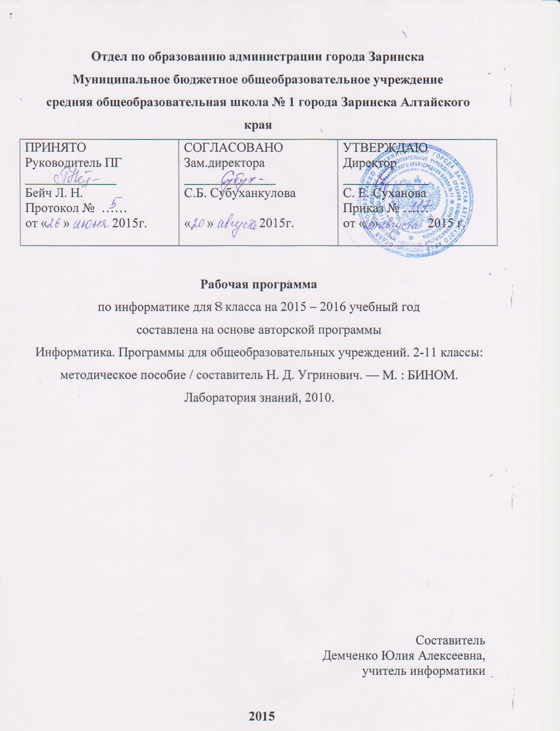

Пояснительная записка
Рабочая программа по информатике и ИКТ составлена на основе Информатика. Программы для общеобразовательных учреждений. 2-11 классы: методическое пособие / составитель Н. Д. Угринович. — М. : БИНОМ. Лаборатория знаний, 2010.
УЧЕБНЫЙ И ПРОГРАММНО-МЕТОДИЧЕСКИЙ КОМПЛЕКС
ПО ОСНОВНОМУ КУРСУ
В состав учебно-методического комплекса входят:
• учебники для основной школы: «Информатика и ИКТ-8» и «Информатика и ИКТ-9»;
ТЕМАТИЧЕСКОЕ ПЛАНИРОВАНИЕ КУРСА
«ИНФОРМАТИКА И ИКТ» В ОСНОВНОЙ ШКОЛЕ
В федеральном компоненте нового образовательного стандарта предусмотрено изучение основ информатики и информационных технологий в рамках одного предмета «Информатика и информационные и коммуникационные технологии», далее «Информатика и ИКТ».
Изучение основного курса информатики рекомендуется проводить на второй ступени общего образования. В Федеральном базисном учебном плане предусматривается выделение 105 учебных часов на изучение курса «Информатика и ИКТ» в основной школе в течение двух лет с 8 по 9 класс, 8 класс — 1 час в неделю, 35 часов в год, 9 класс — 2 часа в неделю, 70 часов в год.
В соответствии с учебным планом на изучение курса «Информатика и ИКТ» выделяется в 8 классе – 1 час в неделю, 35 часов в год, в 9 классе – 2 часа в неделю, 68 часов в год (объеденены уроки из главы 3 по теме «Кодирование числовой информации», «Практическая работа 3.1. Перевод чисел из одной системы счисления в другую с помощью калькулятора» в один урок и уроки из главы 4 по теме «Алгоритм и его формальное исполнение», «Практическая работа 4.1. Знакомство с системами объектно-ориентированного программирования » в один урок). Всего на изучение курса «Информатика и ИКТ» в 8 – 9 классах выделяется 103 часа.
Предлагаемое тематическое планирование соответствует Примерной программе основного курса «Информатика и ИКТ», рекомендованной Министерством образования и науки Российской Федерации. В нижеприведенной таблице предлагается возможное примерное распределение тем курса по годам обучения.
Большое внимание в учебниках уделяется формированию у учащихся алгоритмического и системного мышления, а также практических умений и навыков в области информационных и коммуникационных технологий.
Практические работы выделены в отдельный раздел «Компьютерный практикум».
Учебники «Информатика и ИКТ-8» и «Информатика и ИКТ-9» являются мультисистемными, так как практические работы Компьютерного практикума могут выполняться как в операционной системе Windows, так и в операционной системе Linux.
В случае выделения на предмет «Информатика и ИКТ» количества часов не большего, чем указано в Федеральном базисном учебном плане, рекомендуется выполнять практические задания Компьютерного практикума в одной операционной системе (Windows или Linux).
Практические работы Компьютерного практикума методически ориентированы на использование метода проектов, что позволяет дифференцировать и индивидуализировать обучение.
Возможно выполнение практических заданий во внеурочное время в компьютерном школьном классе или дома.
Особое место в учебнике «Информатика и ИКТ-9» занимает тема «Алгоритмизация и основы объектно-ориентированного программирования». В этой теме рассматриваются все основные алгоритмические структуры и их кодирование на трех языках программирования:
• алгоритмическом языке OpenOffice.org Basic; который входит в свободно распространяемое интегрированное офисное приложение OpenOffice.org в операционных системах Windows и Linux;
• объектно-ориентированном языке Visual Basic 2005, который распространяется по лицензии корпорации Microsoft;
• объектно-ориентированном языке Gambas (аналог Visual Basic в операционной системе Linux), который распространяется по лицензии компании AltLinux.
Важнейшее место в курсе занимает тема «Моделирование и формализация», в которой исследуются модели из различных предметных областей: математики, физики, химии и собственно информатики. Эта тема способствует информатизации учебного процесса в целом, придает курсу «Информатика и ИКТ» межпредметный характер.
Учебник «Информатика и ИКТ-8» содержит 3 главы, а также:
• 15 практических вариативных работ Компьютерного практикума;
• ответы и решения к теоретическим заданиям;
• словарь компьютерных терминов.
Учебник «Информатика и ИКТ-9» содержит 6 глав, а также:
• 35 практических вариативных работ Компьютерного практикума;
• ответы и решения к теоретическим заданиям.

Календарно-тематическое планирование
Номер урока | Тематическое планирование | Количество  учебных часов | Календарные сроки проведения уроков | Характеристика видов деятельности учащихся
- Информация и информационные процессы (8 часов)
1 | Вводный инструктаж по ТБ в кабинете. Информация в живой и неживой природе. | 1 | 1 неделя | Знать информационные процессы., уметь  приводить примеры получения, передачи и использования информации в живой и неживой природе
2 | Человек и информация. Информационные процессы в технике. | 1 | 2 неделя | Знать свойства информации, примеры использования информации человеком  уметь приводить примеры информационных процессов в технических системах;
3 | Знаковые системы. | 1 | 3 неделя | Знать примеры знаковых систем; основы двоичной системы счисления.
4 | Кодирование информации. Повторение материала. | 1 | 4 неделя | Знать понятие перекодировки, назначение таблицы перекодировки
5 | Вводный контроль | 1 | 5 неделя
6 | Количество информации. Инструктаж по ТБ. Практическая работа № 1 «Вычисление количества информации с помощью калькулятора». | 1 | 6 неделя | Знать единицы измерения информации.  уметь переводить информацию из одних единиц в другие.
7 | Алфавитный подход к определению количества информации. Инструктаж по ТБ. Практическая работа № 2 «Тренировка ввода текстовой и цифровой информации с клавиатуры». | 1 | 7 неделя | Знать суть алфавитного подхода.  уметь вычислять информационную емкость одного знака алфавита или сообщения
8 | Контрольная работа №1 по теме «Информация и информационные процессы» | 1 | 8 неделя | Выполняют проверку знаний по теме
- Компьютер как универсальное устройство обработки информации
(11 часов)
9 | Программная обработка данных на компьютере. Устройство компьютера. Процессор и системная плата. | 1 | 9 неделя | Знать функции компьютера при работе с информацией; группы устройств, входящих в состав компьютера, и их функции, функции процессора и системной платы; основные характеристики процессора, влияющие на его производительность
10 | Устройства ввода и вывода информации. | 1 | 10 неделя | Уметь различать устройства ввода от устройств вывода
11 | Оперативная память. Долговременная память. | 1 | 11 неделя | Знать назначение и структуру оперативной и долговременной памяти компьютера
12 | Файлы. Файловая система. Инструктаж по ТБ. Практическая работа № 3 «Работа с файлами с использованием файлового менеджера». | 1 | 12 неделя | Знать принцип хранения информации в виде файлов; правила составления имени файла, уметь работать с папками и файлами.
13 | Работа с файлами и дисками. Инструктаж по ТБ Практическая работа № 4 «Форматирование, проверка и дефрагментация дискет». | 1 | 13 неделя | Знать принцип операций архивирования/ разархивирования файлов, дефрагментации файлов , уметь работать с файлами, архивами
14 | Программное обеспечение компьютера. Операционная система. Инструктаж по ТБ. Практическая работа № 5 «Определение разрешающей способности мыши». | 1 | 14 неделя | Знать роль операционной системы и принцип её загрузки, уметь загружать ОС
15 | Прикладное программное обеспечение. Инструктаж по ТБ. Практическая работа № 6 «Установка даты и времени». | 1 | 15 неделя | Знать приложения общего назначения, специального назначения, системы программирования.
16 | Графический интерфейс операционных систем. | 1 | 16 неделя | Знать называть основные элементы управления, уметь управлять операционной системой посредством графического интерфейса
17 | Компьютерные вирусы и антивирусные программы. Инструктаж по ТБ. Практическая работа № 7 «Защита от вирусов: обнаружение и лечение». | 1 | 17 неделя | Знать опасность, которую представляют вирусы; виды вирусов; меры профилактики от заражения вирусом, уметь проверять на вирусы носители информации при помощи антивирусной программы
18 | Правовая охрана программ и данных | 1 | 18 неделя | Знать нормы использования информационных ресурсов в правовом обществе
19 | Контрольная работа №2 по теме «Компьютер как универсальное устройство обработки информации.» | 1 | 19 неделя | Выполняют проверку знаний по теме
- Коммуникационные технологии (14 часов)
20 | Передача информации. | 1 | 20 неделя | Знать основную характеристику каналов передачи информации
21 | Локальные компьютерные сети. Инструктаж по ТБ. Практическая работа № 8 «Предоставление доступа к диску на компьютере в локальной сети». | 1 | 21 неделя | Знать назначение локальной сети; различные топологии сети и их отличия
22 | Глобальная компьютерная сеть Интернет. Состав Интернета. Практическая работа № 9 «Подключение к Интернету». | 1 | 22 неделя | Знать основные составные части Интернета; способы подключения к Интернету.
23 | Адресация в Интернете. Маршрутизация и транспортировка данных. Инструктаж по ТБ. Практическая работа № 10 «География Интернета». | 1 | 23 неделя | Знать принцип адресации компьютеров в Интернете; некоторые имена доменов верхнего уровня
24 | Информационные ресурсы Интернета. Всемирная паутина Инструктаж по ТБ. Практическая работа № 11 «Путешествие по Всемирной паутине». | 1 | 24 неделя | Знать технологию всемирной паутины; наиболее распространенные браузеры, запускать браузер и искать информацию.
25 | Электронная почта. Инструктаж по ТБ. Практическая работа № 12 «Работа с электронной Web-почтой». | 1 | 25 неделя | Знать структуру адреса электронной почты, уметь отправить электронное письмо;
26 | Файловые архивы. Инструктаж по ТБ. Практическая работа № 13 «Загрузка файлов из Интернета». | 1 | 26 неделя | Уметь пользоваться файловыми архивами.
27 | Поиск информации в Интернете. Инструктаж по ТБ. Практическая работа № 14 «Поиск информации в Интернете». | 1 | 27 неделя | Знать технологии поиска данных в Интернете, уметь применять эти технологии при поиске.
28 | Электронная коммерция в Интернете. Общение, звук и видео в Интернете. | 1 | 28 неделя | Знать понятие электронной коммерции, уметь общаться в Интернете
29 | Web-страницы и Web-сайты. Структура Web-страницы. | 1 | 29 неделя | Знать структуру WEB –страницы, уметь создавать простейший WEB-документ
30 | Форматирование текста на Web-странице. Инструктаж по Тб. Практическая работа № 15 «Разработка сайта с использованием языка разметки текста HTML». | 1 | 30 неделя | Знать правила и теги форматирования текста, уметь форматировать текст.
31 | Вставка изображений и гиперссылок на Web-страницы. | 1 | 31 неделя | Уметь оформлять Web-страницу, размещать на ней изображение,создавать гиперссылки  Знать технологию вставки гиперссылок.
32 | Списки и интерактивные формы на Web-страницах | 1 | 32 неделя | Уметь организовывать списки, создавать собственную Web-страницу.
33 | Контрольная работа№3 по теме «Коммуникационные технологии». | 1 | 33 неделя | Выполняют проверку знаний по теме
- Итоговое повторение (2 часа)
34 | Повторение материала. Решение упражнений. | 1 | 34 неделя | Повторяют изученный материал
35 | Итоговая контрольная работа №4 | 1 | 35 неделя | Выполняют проверку знаний по теме

Требования к уровню подготовки учащихся 8 класса при изучении информатики и ИКТ
знать/понимать
- виды информационных процессов; примеры источников и приемников информации;
- единицы измерения количества; принцип дискретного (цифрового) представления информации;
- программный принцип работы компьютера;
- назначение и функции используемых информационных и коммуникационных технологий;
уметь
- выполнять базовые операции над объектами: цепочками символов, числами, списками, деревьями; проверять свойства этих объектов; выполнять;
- оперировать информационными объектами, используя графический интерфейс: открывать, именовать, сохранять объекты, архивировать и разархивировать информацию, пользоваться меню и окнами, справочной системой; предпринимать меры антивирусной безопасности;
- оценивать числовые параметры информационных объектов и процессов: объем памяти, необходимый для хранения информации; скорость передачи информации;
- создавать информационные объекты, в том числе:
- структурировать текст, используя нумерацию страниц, списки, ссылки, оглавления; проводить проверку правописания; использовать в тексте таблицы, изображения;
- создавать и использовать различные формы представления информации: формулы, графики, диаграммы, таблицы (в том числе динамические, электронные, в частности – в практических задачах), переходить от одного представления данных к другому;
- создавать рисунки, чертежи, графические представления реального объекта, в частности, в процессе проектирования с использованием основных операций графических редакторов, учебных систем автоматизированного проектирования; осуществлять простейшую обработку цифровых изображений;
- искать информацию с применением правил поиска (построения запросов) в базах данных, компьютерных сетях, некомпьютерных источниках информации (справочниках и словарях, каталогах, библиотеках) при выполнении заданий и проектов по различным учебным дисциплинам;
- пользоваться персональным компьютером и его периферийным оборудованием (принтером, сканером, модемом, мультимедийным проектором, цифровой камерой, цифровым датчиком); следовать требованиям техники безопасности, гигиены, эргономики и ресурсосбережения при работе со средствами информационных и коммуникационных технологий.

Критерии и нормы оценки обучающихся по информатике
Контроль предполагает выявление уровня освоения учебного материала при изучении, как отдельных разделов, так и всего курса информатики и информационных технологий в целом.
Текущий контроль усвоения материала осуществляется путем устного / письменного опроса / практикума. Периодически знания и умения по пройденным темам проверяются письменными контрольными или тестовых заданиями.
При тестировании все верные ответы берутся за 100%, тогда отметка выставляется в соответствии с таблицей:
Процент выполнения задания | Отметка
86-100% | отлично
71-85% | хорошо
51-70% | удовлетворительно
менее 50% | неудовлетворительно

При выполнении практической работы и контрольной работы:
Содержание и объем материала, подлежащего проверке в контрольной работе, определяется программой. При проверке усвоения материала выявляется полнота, прочность усвоения учащимися теории и умение применять ее на практике в знакомых и незнакомых ситуациях.
Отметка зависит также от наличия и характера погрешностей, допущенных учащимися.
- грубая ошибка – полностью искажено смысловое значение понятия, определения;
- погрешность отражает неточные формулировки, свидетельствующие о нечетком представлении рассматриваемого объекта;
- недочет – неправильное представление об объекте, не влияющего кардинально на знания определенные программой обучения;
- мелкие погрешности – неточности в устной и письменной речи, не искажающие смысла ответа или решения, случайные описки и т.п.
Эталоном, относительно которого оцениваются знания учащихся, является обязательный минимум содержания информатики и информационных технологий. Требовать от учащихся определения, которые не входят в школьный курс информатики – это, значит, навлекать на себя проблемы связанные нарушением прав учащегося («Закон об образовании»).
Исходя из норм (пятибалльной системы), заложенных во всех предметных областях выставляете отметка:
- «5» ставится при выполнении всех заданий полностью или при наличии 1-2 мелких погрешностей;
- «4» ставится при наличии 1-2 недочетов или одной ошибки:
- «3» ставится при выполнении 2/3 от объема предложенных заданий;
- «2» ставится, если допущены существенные ошибки, показавшие, что учащийся не владеет обязательными умениями поданной теме в полной мере (незнание основного программного материала) или отказ от выполнения учебных обязанностей.
В тех случаях, когда учащийся показал оригинальный и наиболее рациональный подход к выполнению работы и в процессе работы, но не избежал тех или иных недостатков, оценка за выполнение работы по усмотрению учителя может быть повышена по сравнению с указанными выше нормами.
Устный опрос
Осуществляется на каждом уроке (эвристическая беседа, опрос). Задачей устного опроса является не столько оценивание знаний учащихся, сколько определение проблемных мест в усвоении учебного материала и фиксирование внимания учеников на сложных понятиях, явлениях, процессе.
Оценка устных ответов учащихся
Ответ оценивается отметкой «5», если ученик:
- полно раскрыл содержание материала в объеме, предусмотренном программой;
- изложил материал грамотным языком в определенной логической последовательности, точно используя терминологию информатики как учебной дисциплины;
- правильно выполнил рисунки, схемы, сопутствующие ответу;
- показал умение иллюстрировать теоретические положения конкретными примерами;
- продемонстрировал усвоение ранее изученных сопутствующих вопросов, сформированность и устойчивость используемых при ответе умений и навыков;
- отвечал самостоятельно без наводящих вопросов учителя.
Возможны одна – две неточности при освещении второстепенных вопросов или в выкладках, которые ученик легко исправил по замечанию учителя.
Ответ оценивается отметкой «4,. если ответ удовлетворяет в основном требованиям на отметку «5», но при этом имеет один из недостатков:
- допущены один-два недочета при освещении основного содержания ответа, исправленные по замечанию учителя:
- допущены ошибка или более двух недочетов при освещении второстепенных вопросов или в выкладках, легко исправленные по замечанию учителя.
Отметка «3» ставится в следующих случаях:
- неполно или непоследовательно раскрыто содержание материала, но показано общее понимание вопроса и продемонстрированы умения, достаточные для дальнейшего усвоения программного материала определенные настоящей программой;
Отметка «2» ставится в следующих случаях:
- не раскрыто основное содержание учебного материала;
- обнаружено незнание или неполное понимание учеником большей или наиболее важной части учебного материала;
- допущены ошибки в определении понятий, при использовании специальной терминологии, в рисунках, схемах, в выкладках, которые не исправлены после нескольких наводящих вопросов учителя.
- ученик обнаружил полное незнание и непонимание изучаемого учебного материала;
- не смог ответить ни на один из поставленных вопросов по изучаемому материалу;
- отказался отвечать на вопросы учителя.

Список литературы
«Информатика и ИКТ. Базовый уровень»: учебник для 8 класса / Н.Д.Угринович. - 5-е изд.,-М.:Бином. Лаборатория знаний, 2010.г.;
«Информатика и ИКТ. Базовый уровень»: учебник для 9 класса / Н.Д.Угринович. - М.:Бином. Лаборатория знаний, 2010.г..

Лист внесения изменений в программу
Дата внесения изменений | Содержание | Номер приказа | Подпись лица, внёсшего запись

